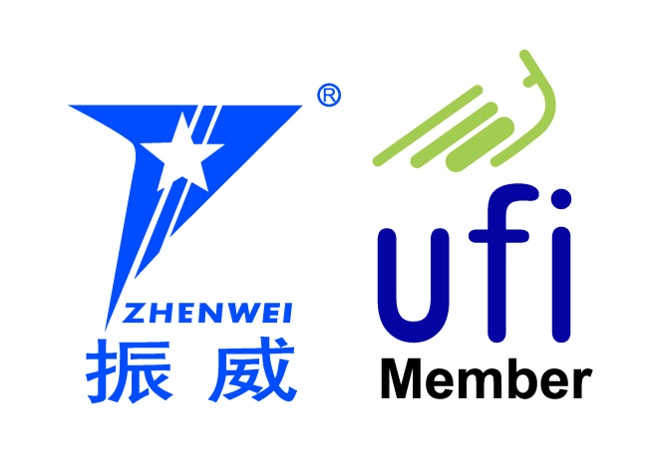
北京振威展览有限公司
Beijing Zhenwei Exhibition Co., Ltd.

参加亚洲最大石化展 享受品牌多元推广服务

2013年8月20-22日，亚洲最大石化展——第五届中国（上海）国际石油化工技术装备展览会（cippe上海石化展）与第五届中国国际海洋石油天然气展览会（ciooe海油展）将同期在中国•上海新国际博览中心隆重举办。 本届展会将有来自美国、德国、意大利、俄罗斯、德国等35个国家和地区的450家知名企业参展，展出面积35000平米。
经过近五年的发展，亚洲最大石化展吸引了众多优秀企业的长期参与，得到了展商的大力支持，被业内企业和专业人士视为石油石化行业内最高品质的展会之一。为了回馈合作伙伴长期以来对展会的支持与关注，主办方将从本届展会开始，划拨专项资金，采取一系列措施，为企业提供众多无偿宣传推广方式，确保企业参展效益达到最大化。
一、技术讲座宣传
展会同期将举办多场主题论坛、交流会、技术讲座等一系列活动，为企业和用户提供一个沟通、学习、合作和贸易的专业平台。主办方还将对有特别需求的企业无偿提供包括麦克风、幕布、投影仪、活动名称的条幅、矿泉水等现场一切的基本设施，为企业推介技术、宣传产品创造良好的条件。届时，上海市浦东新区工程师协会将组织大量的技术工程师来展会及交流会现场观摩。
1．时 间：2013年8月20-21日
2．地 点：a.在展馆内W1、W2号馆搭建半封闭的会议专区，可容纳50-300人
b.专用的封闭式会议室，可容纳80-100人。
3．内 容：由贵单位自行拟定演讲题目和内容，组委会协助组织听会人员。
以上服务对象数量为5家(按报名的先后顺序,先到先得)。
二、媒体报道宣传
作为全球最大石油展的姊妹展，组委会积累了雄厚的媒体资源，包括中央级媒体、主流财经媒体、网络媒体、行业媒体、海外媒体在内的五大媒体集群，数量达600余家。组委会也将通过专项资金，邀请媒体对企业进行深度报道，提升企业及产品品牌，让企业享受无偿的媒体推广服务。包括：
a. 中英文网站推广，包括在展览会网站cippe.com.cn、全球石油网cippe.net、《石油与装备》杂志以及相关行业媒体；
b. 定期的电子邮件推广（每次约有50,000 条经过筛选的数据)；
c. 印刷版cippe展前预览推广（50,000份精准直投）；
d. 参观指南（展览会现场服务，每位展商和参观商将借此了解展览会同期的各项活动）；
e: 展会现场多种宣传指引及广播循环播放交流会信息等。
以上服务对象数量为3家。
cippe石化展组委会将秉承一切为了展商的宗旨，为企业提供最为丰厚的参展回报。通过展前、展中、展后的一些举措，使参展企业推广周期更长，收获更多。详情咨询: 典伟 13671034414

cippe石化展组委会
2013年6月13日

附：技术讲座回执表

姓名 |  | 部门 |  |  |  | 职务
单位：

电话： |  |  | 手机： |  |  | email
地址：
嘉宾简介
演讲题目

国际石化设备物资采购论坛暨cippe采购圆桌会议
 | 8月20日 上午
9:30-10:00 | 福陆（中国）工程建设有限公司（邀请中）
10:00-10:30 | 扬子石化-巴斯夫有限责任公司分享其中国采购经验  扬子石化-巴斯夫有限责任公司 高红岩 采购总监 (已邀请)
10：30-10：45 | 茶歇与交流
10:45-11:15 | 中国成达工程有限公司对供应商的需求  中国成达工程有限公司 周文祥 副总工程师 (已邀请)
11:15-11:45 | 设备采购的质量控制  中石化上海高桥石油化工公司 蔡隆展 处长(已邀请)
 | 8月20 下午
13:30-14：30 | 圆桌讨论会
14：30-15：00 | 石化厂工艺安全管理系统及机械完整性评价经验分享  德国莱茵TÜV供应链及完整性服务工业服务，大中华区 高鸿钧总经理  （已邀请）

